nCompliance
사규관리 시스템

화면 구성안

문서 버전 | 1.0
작성일 | 2026년 01월 08일
프로젝트 | nCompliance (Corporate Regulation Management System)
작성자 | 개발팀

목차

1. 개요
- 2. 화면 목록
1. 로그인 (SCR-001)
2. Home (사규 브라우저) (SCR-002)
3. 사규 목록 (SCR-003)
4. 사규 등록/수정 (SCR-004)
5. 사규 상세 (SCR-005)
6. 태그 관리 (SCR-006)
7. 제개정 이력 (SCR-007)
8. 만료예정 (SCR-008)
9. 알림 목록 (SCR-009)
10. 알림 발송 (SCR-010)
11. 코드 관리 (SCR-011)

1. 개요
본 문서는 nCompliance(사규관리 시스템)의 화면 구성안을 정의합니다. 각 화면의 레이아웃, 구성 요소, 주요 기능을 설명하며, 실제 구현된 화면 캡처를 포함합니다.

1.1 시스템 개요
nCompliance는 기업의 사규(정책, 규정, 지침, 매뉴얼 등)를 체계적으로 관리하고, 제·개정·폐지 절차를 표준화하며, 임직원에게 사규 열람 서비스를 제공하는 웹 기반 시스템입니다.

1.2 화면 구성 요약
화면 ID | 화면명 | 설명 | 접근 권한
SCR-001 | 로그인 | 시스템 로그인 화면 | 전체 (비로그인)
SCR-002 | Home (사규 브라우저) | 메인 대시보드 화면으로 사규를 트리 구조로 탐색할 수 있습니다. | 전체 (로그인 필요)
SCR-003 | 사규 목록 | 등록된 전체 사규 목록을 조회하고 검색할 수 있습니다. | 책임부서 담당자 이상
SCR-004 | 사규 등록/수정 | 새로운 사규를 등록하거나 기존 사규를 수정합니다. | 책임부서 담당자 이상
SCR-005 | 사규 상세 | 사규의 상세 정보를 확인하고 버전 이력을 조회합니다. | 전체 (로그인 필요, 권한에 따른 데이터 필터링)
SCR-006 | 태그 관리 | 사규에 연결된 태그를 카테고리별로 그룹핑하여 표시합니다. | 책임부서 담당자 이상
SCR-007 | 제개정 이력 | 사규의 제정/개정/폐지 이력을 조회합니다. | 책임부서 담당자 이상 (담당자는 소관 사규만)
SCR-008 | 만료예정 | 정기검토예정일이 도래하는 사규 목록을 조회합니다. | 책임부서 담당자 이상 (담당자는 소관 사규만)
SCR-009 | 알림 목록 | 수신한 알림 목록을 확인하고 관리합니다. | 전체 (로그인 필요)
SCR-010 | 알림 발송 | 시스템 관리자 또는 준법지원인이 알림을 발송합니다. | 준법지원인, 시스템 관리자
SCR-011 | 코드 관리 | 시스템에서 사용하는 공통코드를 관리합니다. | 시스템 관리자

2. 화면 상세

2.1 로그인 (SCR-001)
화면 ID | SCR-001
화면명 | 로그인
접근 권한 | 전체 (비로그인)

화면 설명
시스템 로그인 화면

주요 기능/구성 요소
- 아이디/비밀번호 입력 폼
- 로그인 버튼
- 시스템 브랜드 로고 표시
- 배경 그라데이션 디자인

화면 캡처
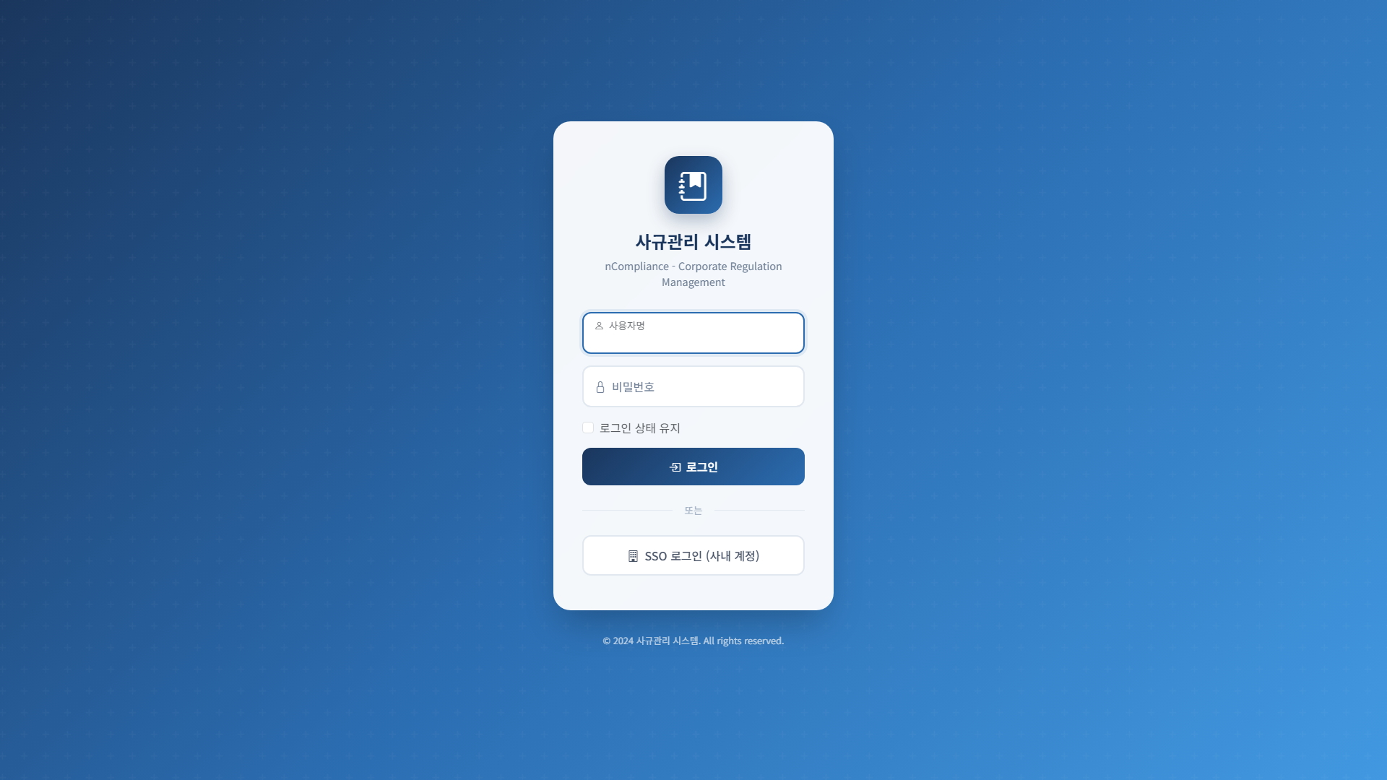

2.2 Home (사규 브라우저) (SCR-002)
화면 ID | SCR-002
화면명 | Home (사규 브라우저)
접근 권한 | 전체 (로그인 필요)

화면 설명
메인 대시보드 화면으로 사규를 트리 구조로 탐색할 수 있습니다.

주요 기능/구성 요소
- 카테고리별 탭 (전체/정책·방침/규정/지침) 및 사규 수 표시
- 그룹별 트리 구조 (이사회, HR, 재무, 구매 등)
- 즐겨찾기 그룹 (상단 고정)
- 사규 선택 시 오른쪽 패널에 본문 표시
- 사규 바로가기 링크 (외부 URL 이동)

화면 캡처
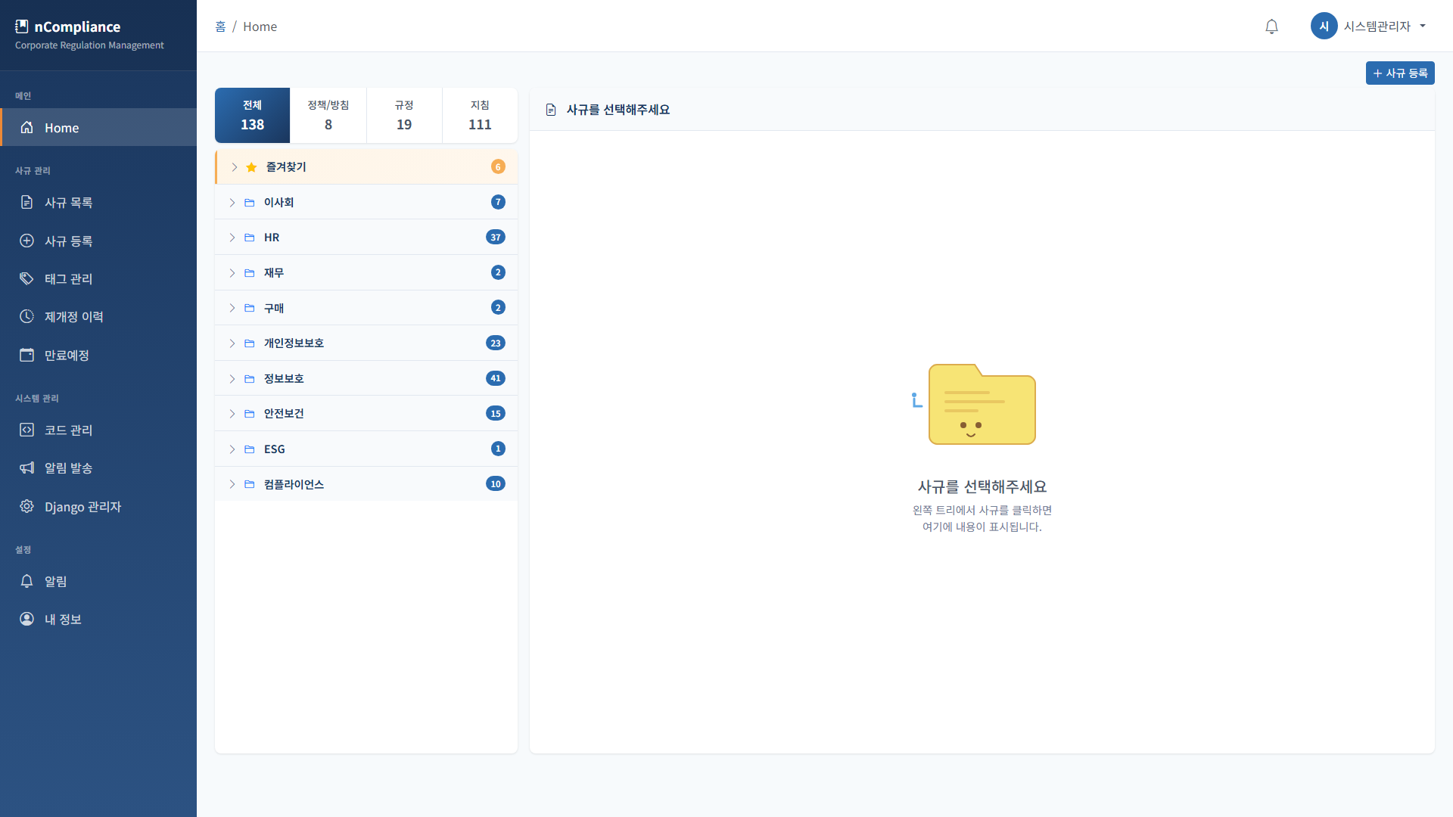

2.3 사규 목록 (SCR-003)
화면 ID | SCR-003
화면명 | 사규 목록
접근 권한 | 책임부서 담당자 이상

화면 설명
등록된 전체 사규 목록을 조회하고 검색할 수 있습니다.

주요 기능/구성 요소
- 검색 필터 (검색어, 유형, 상태, 의무준수, 임직원 공개, 그룹, 담당부서, 담당자)
- 검색 결과 테이블 (사규코드, 그룹, 사규명, 유형, 의무, 담당부서, 담당자, 상태, 공개, 시행일, 링크)
- Excel 다운로드 기능
- 사규 등록 버튼
- 페이징 처리

화면 캡처
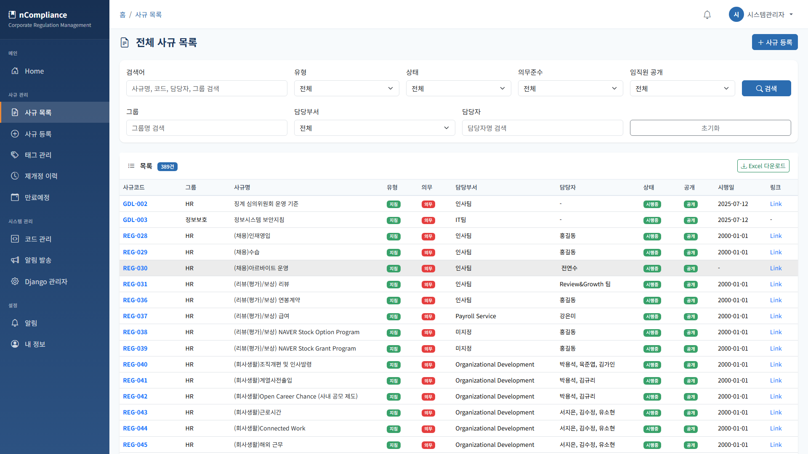

2.4 사규 등록/수정 (SCR-004)
화면 ID | SCR-004
화면명 | 사규 등록/수정
접근 권한 | 책임부서 담당자 이상

화면 설명
새로운 사규를 등록하거나 기존 사규를 수정합니다.

주요 기능/구성 요소
- 기본 정보 입력 (사규명, 분류, 그룹, 설명)
- 관리 정보 입력 (책임부서, 담당자, 책임자)
- 옵션 설정 (의무준수, 임직원 공개)
- 날짜 정보 (시행일, 정기검토예정일)
- 관련 사규 연결 (상위 사규, 관련 사규)
- 태그 입력
- 접근 권한 설정
- 파일 업로드 (원본 파일)
- 규정 본문 입력
- 참조 링크 입력

화면 캡처
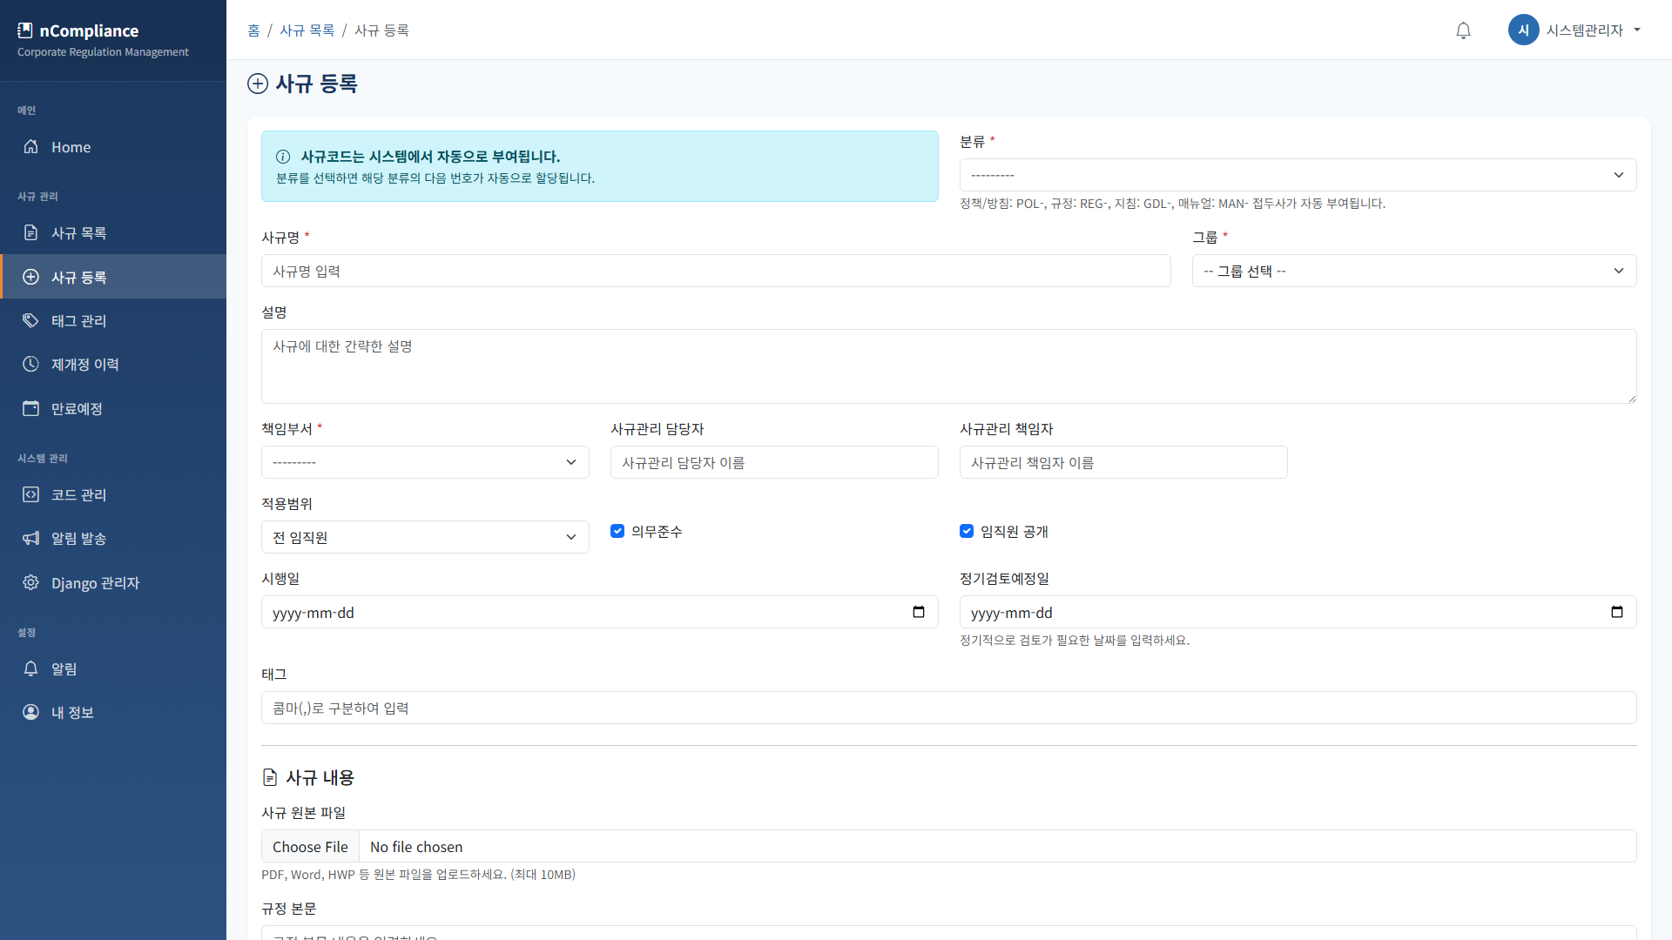

2.5 사규 상세 (SCR-005)
화면 ID | SCR-005
화면명 | 사규 상세
접근 권한 | 전체 (로그인 필요, 권한에 따른 데이터 필터링)

화면 설명
사규의 상세 정보를 확인하고 버전 이력을 조회합니다.

주요 기능/구성 요소
- 기본 정보 표시 (코드, 명칭, 분류, 그룹, 버전, 상태)
- 관리 정보 표시 (책임부서, 담당자, 책임자)
- 날짜 정보 표시 (시행일, 정기검토예정일, 등록일)
- 버전 이력 목록
- 관련 사규 링크
- 태그 목록
- 원본 파일 다운로드
- 수정/삭제 버튼 (권한에 따라)

화면 캡처
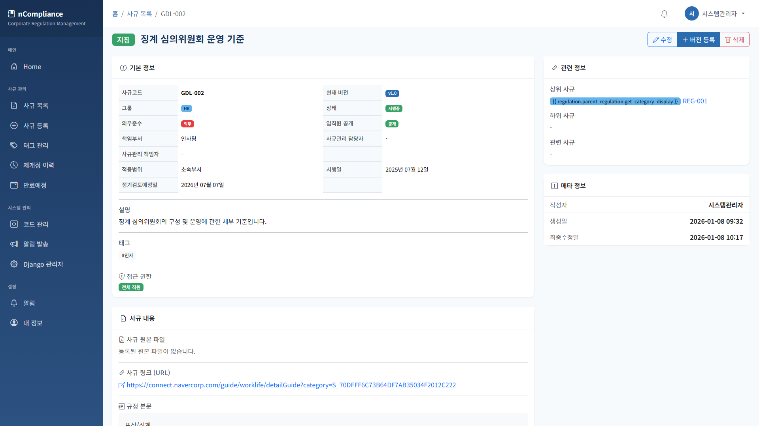

2.6 태그 관리 (SCR-006)
화면 ID | SCR-006
화면명 | 태그 관리
접근 권한 | 책임부서 담당자 이상

화면 설명
사규에 연결된 태그를 카테고리별로 그룹핑하여 표시합니다.

주요 기능/구성 요소
- 전체 태그 수 및 사규 수 표시
- 8개 카테고리 그룹핑 (이사회·지배구조, 인사·HR, 재무·회계, 컴플라이언스·준법, 보안·정보보호, 구매·조달, 감사·내부감사, 기타)
- 태그별 연결된 사규 수 표시
- 태그 크기 동적 조절 (사규 수에 따라)
- 태그 클릭 시 해당 사규 목록으로 이동
- 태그 검색 기능

화면 캡처
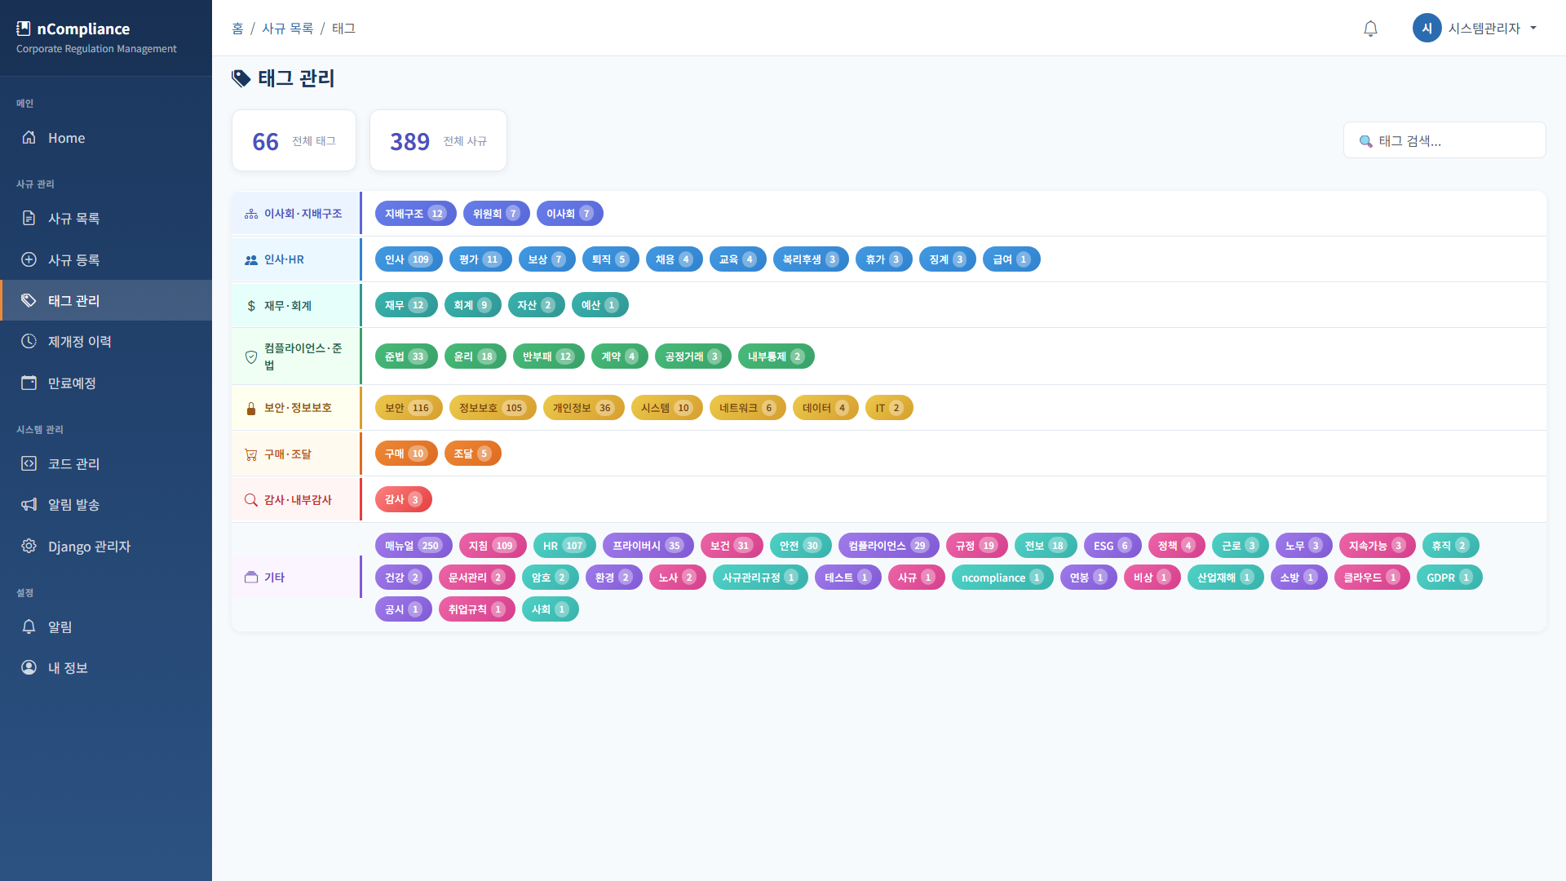

2.7 제개정 이력 (SCR-007)
화면 ID | SCR-007
화면명 | 제개정 이력
접근 권한 | 책임부서 담당자 이상 (담당자는 소관 사규만)

화면 설명
사규의 제정/개정/폐지 이력을 조회합니다.

주요 기능/구성 요소
- 기간별 검색 (시작일, 종료일)
- 변경유형 필터 (전체/제정/개정/폐지)
- 이력 테이블 (사규코드, 그룹, 분류, 사규명, 버전, 변경사유, 작성자, 등록일)
- Excel 다운로드 기능
- 페이징 처리

화면 캡처
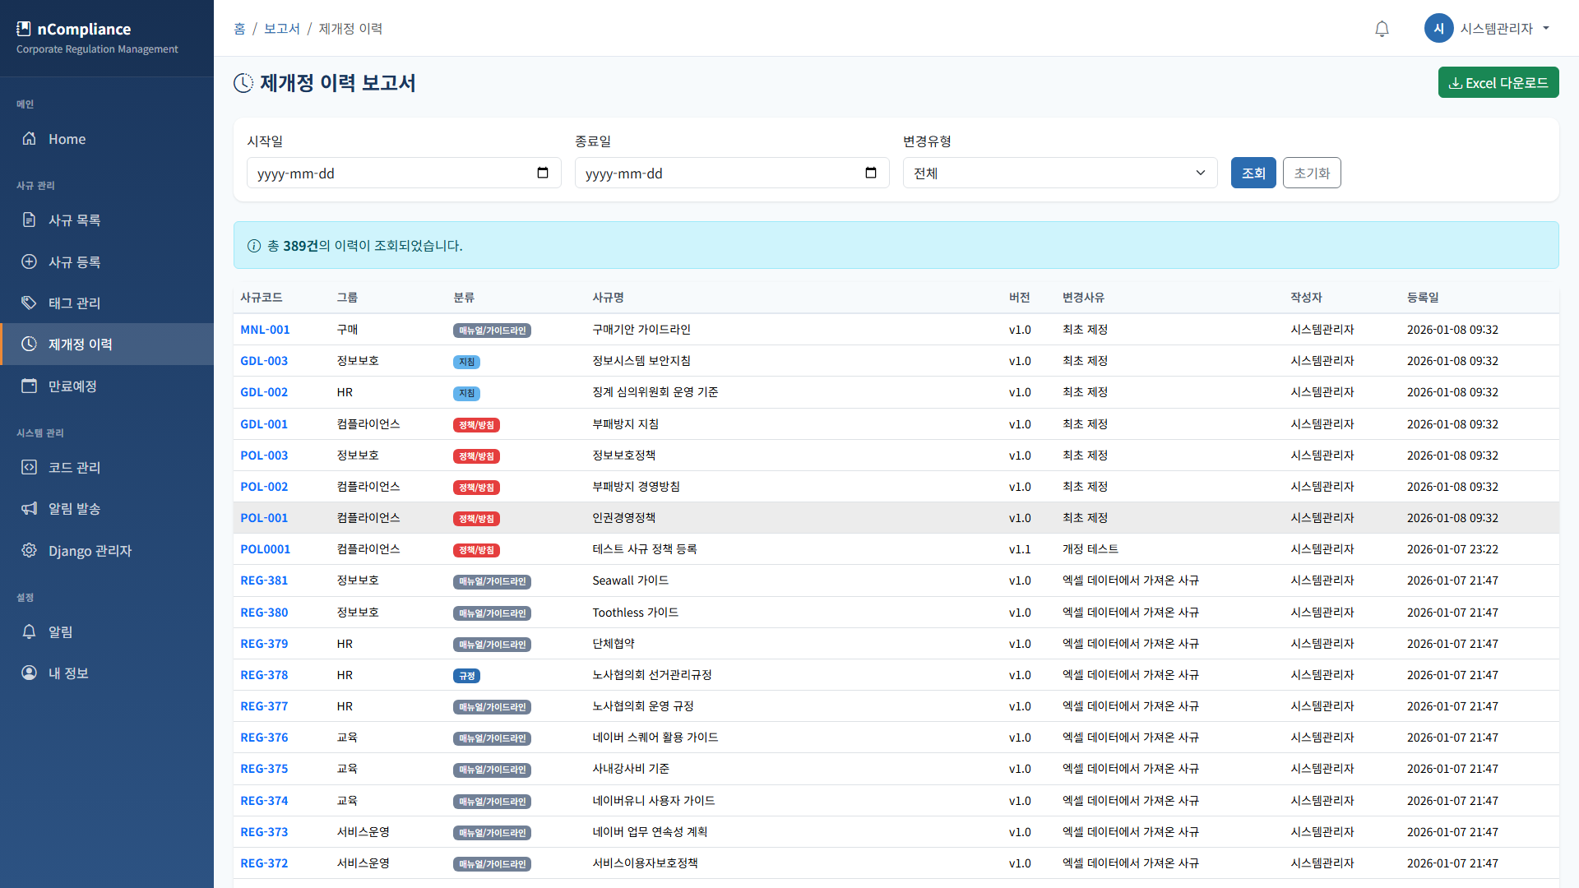

2.8 만료예정 (SCR-008)
화면 ID | SCR-008
화면명 | 만료예정
접근 권한 | 책임부서 담당자 이상 (담당자는 소관 사규만)

화면 설명
정기검토예정일이 도래하는 사규 목록을 조회합니다.

주요 기능/구성 요소
- 조회 기간 선택 (7일, 14일, 30일, 60일, 90일 이내)
- 만료예정 사규 테이블 (사규코드, 사규명, 분류, 책임부서, 정기검토예정일, 남은일수)
- 남은 일수에 따른 색상 표시 (위험/경고/주의)
- Excel 다운로드 기능

화면 캡처
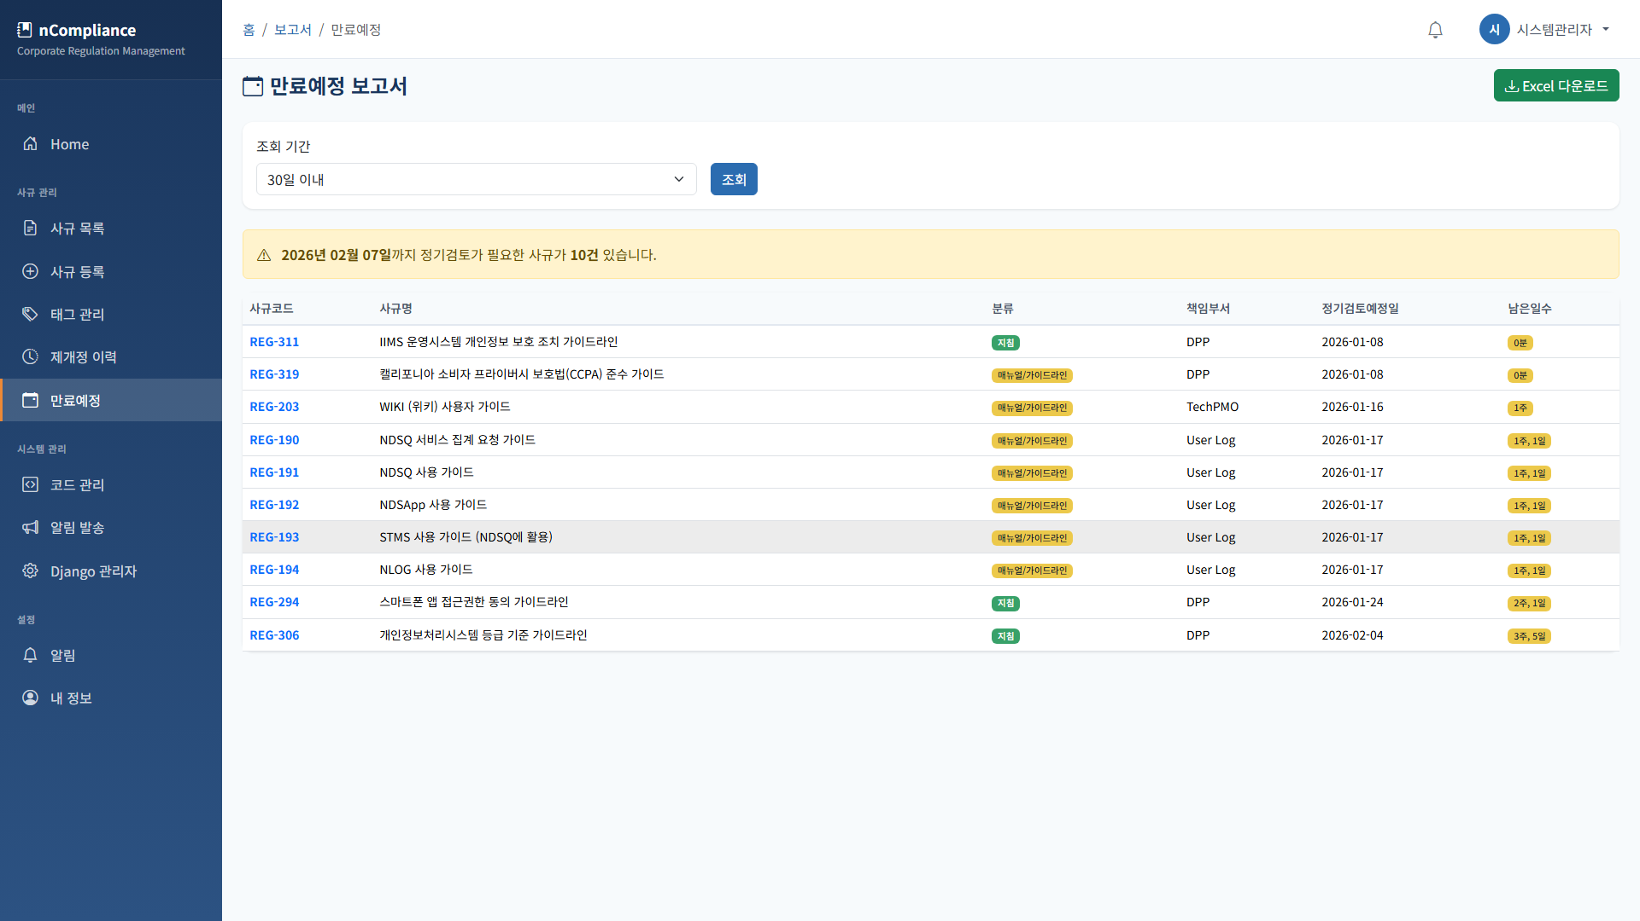

2.9 알림 목록 (SCR-009)
화면 ID | SCR-009
화면명 | 알림 목록
접근 권한 | 전체 (로그인 필요)

화면 설명
수신한 알림 목록을 확인하고 관리합니다.

주요 기능/구성 요소
- 알림 목록 (유형, 제목, 내용, 수신일, 읽음여부)
- 읽음/읽지않음 상태 표시
- 알림 클릭 시 상세 내용 및 관련 사규 이동
- 전체 읽음 처리 버튼
- 알림 발송 버튼 (관리자/준법지원인만)

화면 캡처
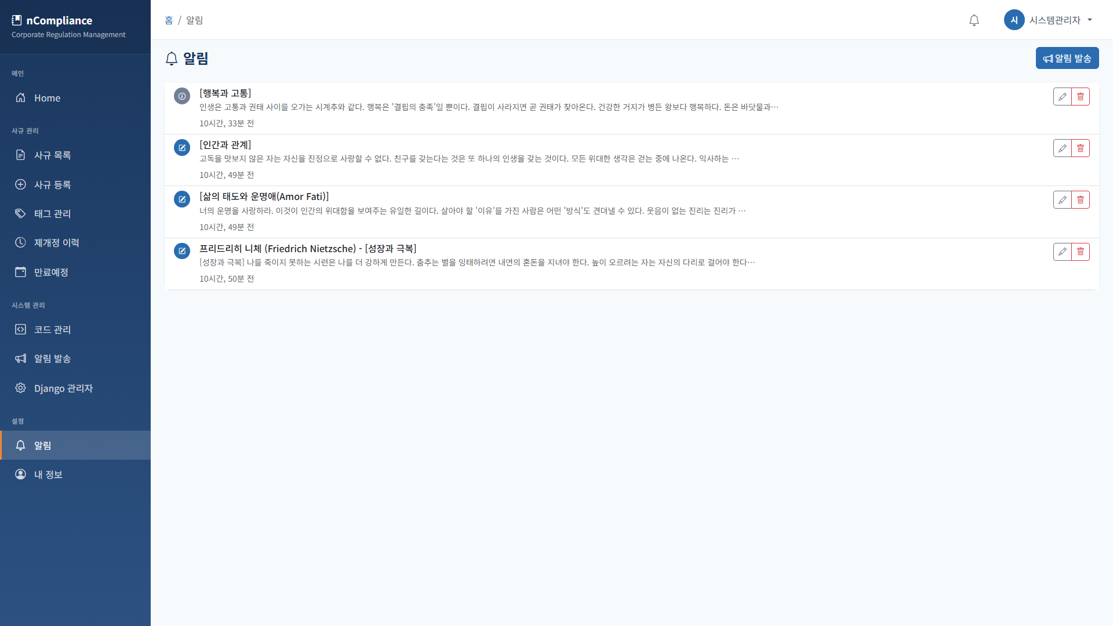

2.10 알림 발송 (SCR-010)
화면 ID | SCR-010
화면명 | 알림 발송
접근 권한 | 준법지원인, 시스템 관리자

화면 설명
시스템 관리자 또는 준법지원인이 알림을 발송합니다.

주요 기능/구성 요소
- 알림 유형 선택 (제개정알림, 만료예정알림, 검토요청알림, 시스템알림)
- 제목 및 내용 입력
- 발송 대상 선택 (전체 사용자, 역할별, 개별 사용자)
- 관련 사규 선택 (선택사항)
- 발송 버튼

화면 캡처
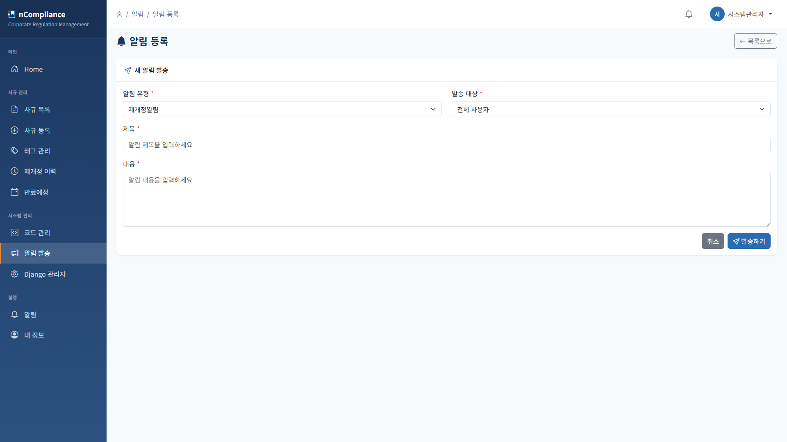

2.11 코드 관리 (SCR-011)
화면 ID | SCR-011
화면명 | 코드 관리
접근 권한 | 시스템 관리자

화면 설명
시스템에서 사용하는 공통코드를 관리합니다.

주요 기능/구성 요소
- 코드 유형별 필터링
- 코드 목록 테이블 (코드유형, 코드, 코드명, 설명, 정렬순서, 사용여부, 시스템코드)
- 코드 등록/수정/삭제 기능
- 시스템 코드는 삭제 불가

화면 캡처
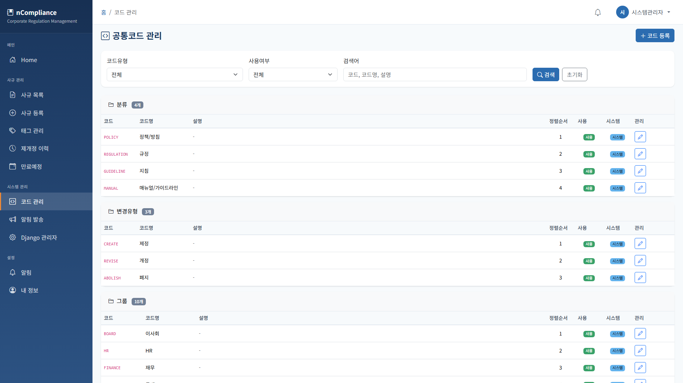

문서 이력
버전 | 일자 | 작성자 | 변경 내용
1.0 | 2026-01-08 | - | 최초 작성

